INFORME FINAL DE PROYECTO
Mano Robótica Controlada por WiFi

Aria
un producto de Helix Robotics

Materia: Microcontroladores
Sistema de teleoperación inalámbrica de una mano robótica de cinco dedos

Autores | Rol
Juan Andrés Betancourt Saco | Ingeniero de Software
Kenneth de Jesús Lascarro Santiago | Ingeniero de Hardware

2025
1. Descripción General del Proyecto
Este proyecto se concibió bajo la premisa de una empresa fundada por los dos autores, dedicada al desarrollo de soluciones de robótica de bajo costo. El producto —esta mano robótica controlada de forma inalámbrica— se denominó inicialmente «Inalambric Arm», pero ese nombre se descartó: además de estar mal escrito, su estética resultaba poco profesional. Por ello el producto se renombró como Aria y la empresa quedó constituida como Helix Robotics, nombres más sencillos, legibles y coherentes con la imagen que se busca proyectar.
Aria es una mano robótica antropomórfica de cinco dedos operada a distancia, desarrollada como proyecto final de la asignatura de Microcontroladores. El conjunto mecánico —la estructura impresa en 3D, los cinco servomotores HS-645MG y los hilos de nylon que actúan como tendones— no fue construido por los autores en este proyecto, sino que corresponde a un prototipo de un proyecto final de años anteriores que fue prestado para esta presentación. El trabajo de los autores se centró íntegramente en el sistema electrónico de control y teleoperación: el guante sensor, las dos placas ESP32, el enlace inalámbrico ESP-NOW, el sensado, el servidor web y la integración que da vida a ese mecanismo. En cada dedo, al recogerse el hilo la falange flexiona y, al liberarse, retorna a su posición de reposo, reproduciendo de forma simplificada el principio tendón-músculo de la mano humana.
El sistema admite dos modos de control complementarios. El primero es un guante instrumentado que el usuario viste en su propia mano: mediante sensores infrarrojos detecta la flexión de cada dedo y replica el gesto en la mano robótica en tiempo real, logrando teleoperación gestual. El segundo es una interfaz web servida por el propio guante y accesible desde cualquier dispositivo conectado al mismo punto de acceso (hotspot), pensada para control y diagnóstico manual de cada servo. Como funcionalidad adicional se incorporó un juego de piedra-papel-tijeras en el que la mano robótica realiza una jugada aleatoria al presionar un pulsador.
El corazón del sistema son dos placas ESP32 que se comunican entre sí por el protocolo ESP-NOW. Una placa actúa como emisor (montada en el guante) y la otra como receptor (alojada en el antebrazo de la mano robótica). Esta separación física y funcional permite que el usuario mueva el guante con total libertad mientras la mano ejecuta los gestos a distancia, sin cables que las unan.
2. Requisitos Cumplidos
La práctica exigía integrar comunicación inalámbrica, al menos un sensor analógico, un sensor digital y actuadores. La siguiente tabla resume cómo se cubrió cada requisito.
Requisito | Implementación
Uso de WiFi | Enlace ESP-NOW (banda 2.4 GHz) entre las dos placas + servidor web embebido en el guante
Sensor analógico | 5 módulos infrarrojos reflectivos en el guante (uno por dedo) que detectan la flexión
Sensor digital | Pulsador en GPIO 14 del receptor con resistencia pull-up interna (INPUT_PULLUP)
Actuadores / motores | 5 servomotores HS-645MG gobernados por el driver PCA9685 a través del bus I2C

Nota sobre el sensor analógico: el módulo IR es, en su núcleo, un detector óptico analógico (un fototransistor cuya conducción varía de forma continua con la luz reflejada). En el firmware actual su salida se lee mediante el umbral digital del comparador integrado, obteniendo un estado por dedo (flexionado / extendido). En la sección de limitaciones se explica cómo aprovechar la lectura analógica del fototransistor para conseguir control proporcional.
3. Arquitectura del Sistema
El sistema se divide en dos subsistemas independientes que solo se comunican por radio. Esta arquitectura distribuida fue una decisión de diseño deliberada: concentrar la captura del gesto en el guante y la actuación mecánica en la mano evita tender cables entre ambos y reduce el ruido eléctrico que los picos de corriente de los servos podrían inyectar en la electrónica de sensado.
Dispositivo | Placa | Función
Emisor — Guante | ESP32-S3 N16R8 | Lee los 5 sensores IR, levanta el servidor web y envía comandos por ESP-NOW (en cada cambio de estado y como máximo cada ~100 ms)
Receptor — Mano | NodeMCU ESP32-S | Recibe los comandos ESP-NOW, controla los 5 servos vía PCA9685 y gestiona el juego con el pulsador

La latencia extremo a extremo percibida es de pocos milisegundos, dominada por el tiempo de transmisión de ESP-NOW (típicamente entre 1 y 10 ms) más el tiempo mecánico de giro del servo. Para el usuario el movimiento se siente inmediato.
4. Diagramas de Bloques y de Flujo
Los siguientes diagramas ofrecen una vista global antes de entrar en el detalle de cada componente. El diagrama de bloques muestra cómo se conectan físicamente los elementos de cada subsistema y el canal de radio que los une; el diagrama de flujo describe la lógica de firmware del emisor y del receptor.
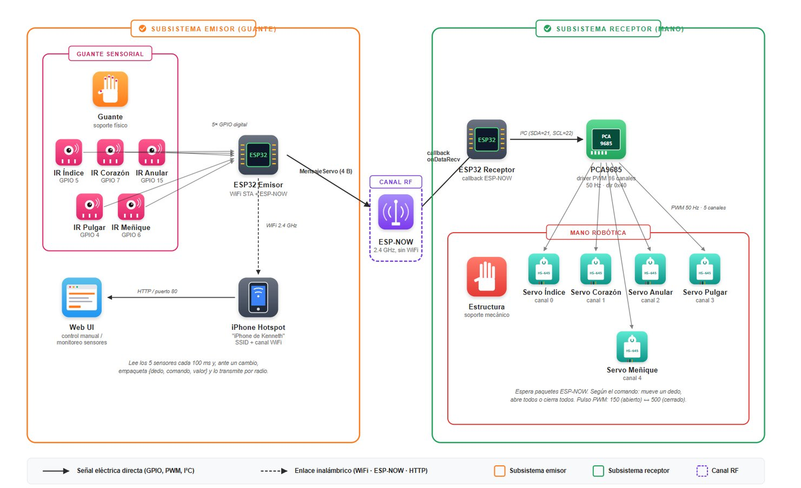
Figura 1. Diagrama de bloques del sistema — subsistema emisor (guante) a la izquierda y subsistema receptor (mano robótica) a la derecha, unidos por el canal de radio ESP-NOW en 2.4 GHz.
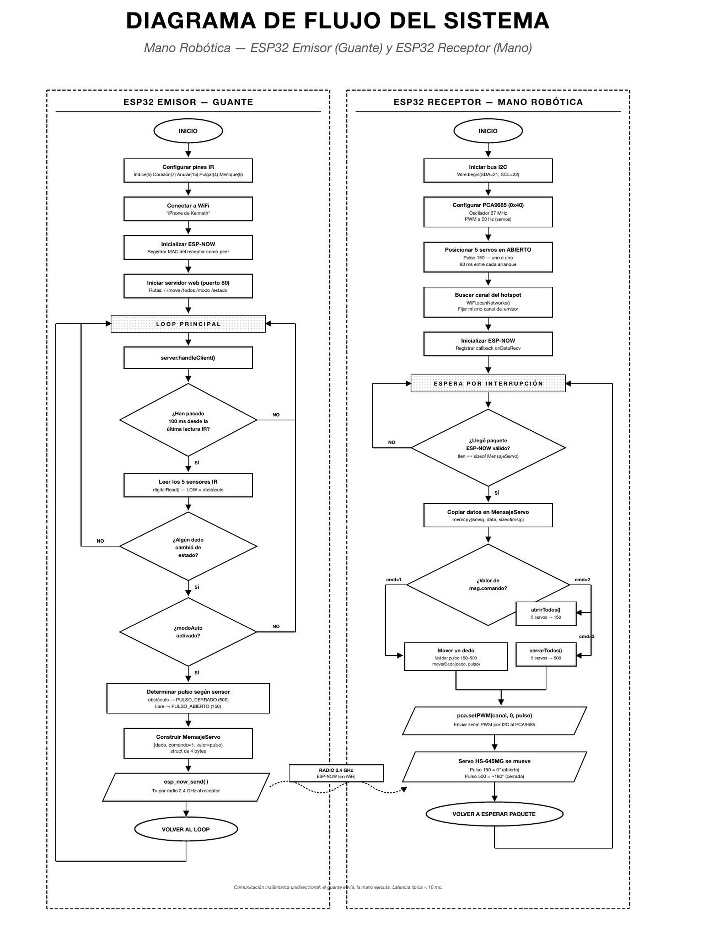
Figura 2. Diagrama de flujo del firmware — lazo principal del emisor (lectura de sensores y envío) y lazo del receptor (recepción y actuación de servos).
5. Comunicación Inalámbrica por ESP-NOW
ESP-NOW es un protocolo de comunicación propietario de Espressif, diseñado para el intercambio rápido de paquetes pequeños entre dispositivos de la familia ESP32/ESP8266. A diferencia del WiFi convencional, no requiere router, punto de acceso ni pila TCP/IP: los dispositivos se hablan directamente de MAC a MAC, de forma similar a como lo hacen un ratón o un teclado inalámbricos.
5.1 Características técnicas y por qué se eligió
- Banda y capa física: opera en la banda ISM de 2.4 GHz reutilizando el mismo radio WiFi 802.11 de la ESP32. Los datos viajan dentro de tramas de acción (action frames) vendor-specific de 802.11, sin establecer una conexión formal.
- Sin infraestructura: no hay router de por medio. Esto elimina puntos de fallo, simplifica el arranque (no hay que esperar a obtener IP por DHCP) y reduce la latencia.
- Baja latencia: la latencia de transmisión es típicamente de 1 a 10 ms, frente a las decenas o cientos de milisegundos de una petición HTTP o MQTT sobre WiFi. Para teleoperación en tiempo real esto es determinante.
- Direccionamiento por MAC: cada paquete se dirige a la dirección MAC del receptor, que se registra previamente como peer en el emisor. No hay handshake: se envía y se recibe una confirmación por callback.
- Tamaño de paquete: hasta 250 bytes por mensaje. Nuestro comando ocupa solo 4 bytes, así que sobra margen y cada transmisión es muy ligera.
5.2 El detalle crítico: ambos extremos deben compartir canal WiFi
ESP-NOW solo puede transmitir y recibir en el canal WiFi en el que el radio está sintonizado en ese momento. Como el emisor (guante) se conecta al hotspot del celular para servir la página web, queda fijado en el canal que el hotspot le asigne, canal que puede cambiar. Si el receptor estuviera en otro canal, los paquetes nunca llegarían. La solución implementada fue que el receptor ejecute un escaneo de redes (WiFi.scanNetworks()) para localizar el hotspot y fijar automáticamente su radio en el mismo canal que el emisor antes de inicializar ESP-NOW. Este fue uno de los puntos que más confusión generó durante la integración y su comprensión fue clave para que el enlace funcionara de forma estable.
5.3 Estructura del comando enviado
El emisor empaqueta cada orden en una pequeña estructura de tamaño fijo (4 bytes) que viaja por ESP-NOW. El receptor la copia byte a byte en una estructura idéntica y actúa según el campo de comando:
struct MensajeServo { // 4 bytes en total
uint8_t dedo; // índice del dedo (0..4)
uint8_t comando; // 1 = mover un dedo 2 = abrir todos 3 = cerrar todos
uint16_t valor; // ancho de pulso destino (150..500)
};
El emisor lee los 5 sensores cada ~100 ms y, ante cualquier cambio de estado de un dedo, construye y transmite el mensaje. El receptor, al recibirlo, decide: si el comando es 1 mueve un único dedo al pulso indicado; si es 2 o 3 abre o cierra los cinco dedos a la vez. Este esquema reduce el tráfico de radio (solo se envía cuando hay novedad) y mantiene la respuesta fluida.
6. Las Placas ESP32 Utilizadas
Se emplearon dos placas distintas a propósito, asignando a cada subsistema la que mejor se ajusta a sus necesidades.
6.1 Emisor — ESP32-S3 N16R8 (guante)
La placa del guante está basada en el módulo ESP32-S3-WROOM-1. La nomenclatura N16R8 indica 16 MB de memoria Flash y 8 MB de PSRAM. Integra un procesador de doble núcleo Xtensa LX7 a 240 MHz, WiFi 2.4 GHz 802.11 b/g/n y Bluetooth LE 5, y expone hasta 45 pines GPIO. Se eligió para el guante por varias razones concretas:
- Abundancia de GPIO: necesitábamos 5 entradas digitales para los sensores IR con holgura para futuras ampliaciones; el S3 las ofrece de sobra.
- Memoria amplia: alojar un servidor web embebido (páginas HTML, manejo de clientes) es más cómodo con 16 MB de Flash y 8 MB de PSRAM que en una placa básica de 4 MB sin RAM externa.
- USB nativo: el S3 incluye un puerto USB OTG/Serial-JTAG nativo, lo que facilita programar y depurar con el Monitor Serie mientras el guante está puesto, sin hardware externo adicional.
- Radio moderno: su etapa de RF estable garantiza un enlace ESP-NOW fiable a la corta distancia entre el guante y la mano.
6.2 Receptor — NodeMCU ESP32-S clásico (mano)
La mano robótica usa una placa ESP32 clásica (NodeMCU ESP32-S, núcleo doble Xtensa LX6 a 240 MHz, 520 KB de SRAM, WiFi 2.4 GHz + Bluetooth). Para el receptor no se requiere tanto GPIO porque casi todo el trabajo pesado de generar las señales PWM lo asume el PCA9685 por I2C; basta con dos pines para el bus I2C y uno para el pulsador. Por ello se reservó el S3 (más capaz) para el guante y se asignó la placa clásica, perfectamente suficiente, a la mano. Sus pines de I2C por hardware por defecto (GPIO 21 para SDA y GPIO 22 para SCL) coinciden con el cableado del PCA9685.
7. Servidor Web Embebido y Modos de Control
Además de la teleoperación con el guante, el emisor levanta un servidor web en el puerto 80. Para acceder, tanto el guante como el dispositivo del usuario (un celular o portátil) se conectan al mismo hotspot; el usuario abre la dirección IP del guante en el navegador y obtiene una página de control.
La página ofrece: un deslizador (slider) para posicionar manualmente un servo en cualquier ángulo intermedio; botones de barrido (sweep) que recorren el rango completo del dedo para verificar su recorrido mecánico; botones de pose para abrir o cerrar toda la mano de una vez; y la visualización en vivo del estado de los sensores IR. Un botón permite alternar entre el modo AUTO (la mano sigue automáticamente lo que detectan los infrarrojos) y el modo MANUAL (la mano obedece solo a la web). Cuando el usuario interactúa con la página, el emisor empaqueta la orden y la reenvía por ESP-NOW al receptor, de modo que web y guante comparten exactamente el mismo canal de actuación.
Esta interfaz cumple además una función de diagnóstico muy útil: permite mover cada servo de forma aislada y calibrar su recorrido sin depender de los sensores, lo que aceleró notablemente las pruebas mecánicas.
8. Sensores Infrarrojos del Guante
La detección del gesto se realiza con cinco módulos infrarrojos reflectivos de 3 pines, uno por dedo, montados sobre un guante de tela. Cada módulo integra tres elementos: un LED emisor de infrarrojo, un fototransistor receptor y un comparador (LM393) con un potenciómetro de ajuste de umbral.
8.1 Principio de funcionamiento
El LED emite un haz infrarrojo invisible. Cuando un objeto cercano (en este caso, la propia falange al doblarse) refleja ese haz, parte de la luz incide sobre el fototransistor, que conduce más corriente y eleva la tensión en su salida. El comparador LM393 contrasta esa tensión contra el nivel de referencia fijado por el potenciómetro: si supera el umbral, la salida digital del módulo conmuta a nivel bajo (LOW), señalando “obstáculo / dedo flexionado”; si no hay reflexión suficiente, la salida queda en alto (HIGH), indicando “dedo extendido”. El firmware lee esa salida con digitalRead() en el GPIO correspondiente. El potenciómetro permite calibrar la distancia de disparo de cada dedo según el ajuste del guante en la mano del usuario.
8.2 Por qué este sensor y no otro
La primera opción contemplada fue un sensor de flexión basado en velostat (material piezorresistivo). Sin embargo, conseguir velostat en Barranquilla resultó inviable en el plazo del proyecto. La segunda opción fueron sensores reflectivos discretos CNY70, que finalmente también se descartaron tras una serie de fallos (detallados a continuación). Se optó por los módulos IR de 3 pines de Arduino porque son robustos, vienen ya acondicionados con su comparador y umbral ajustable, y se integran al sistema con una sola línea digital por dedo.
8.3 Incidente con los CNY70 (3 sensores quemados)
Durante el intento de calibrar CNY70 discretos se cometió un error de diseño del circuito de polarización. Se colocó un potenciómetro en serie con el ánodo del LED emisor con la intención de variar su intensidad. El problema es que la resistencia del ánodo es precisamente la que limita la corriente del LED: al reducir su valor con el potenciómetro, la corriente se disparó por encima del máximo del diodo y este se quemó. La resistencia variable debió ubicarse en el colector del fototransistor, que es la que ajusta la sensibilidad de lectura sin comprometer al emisor. Se perdieron 3 sensores antes de identificar la causa, lo que llevó a abandonar los CNY70 en favor de los módulos integrados.
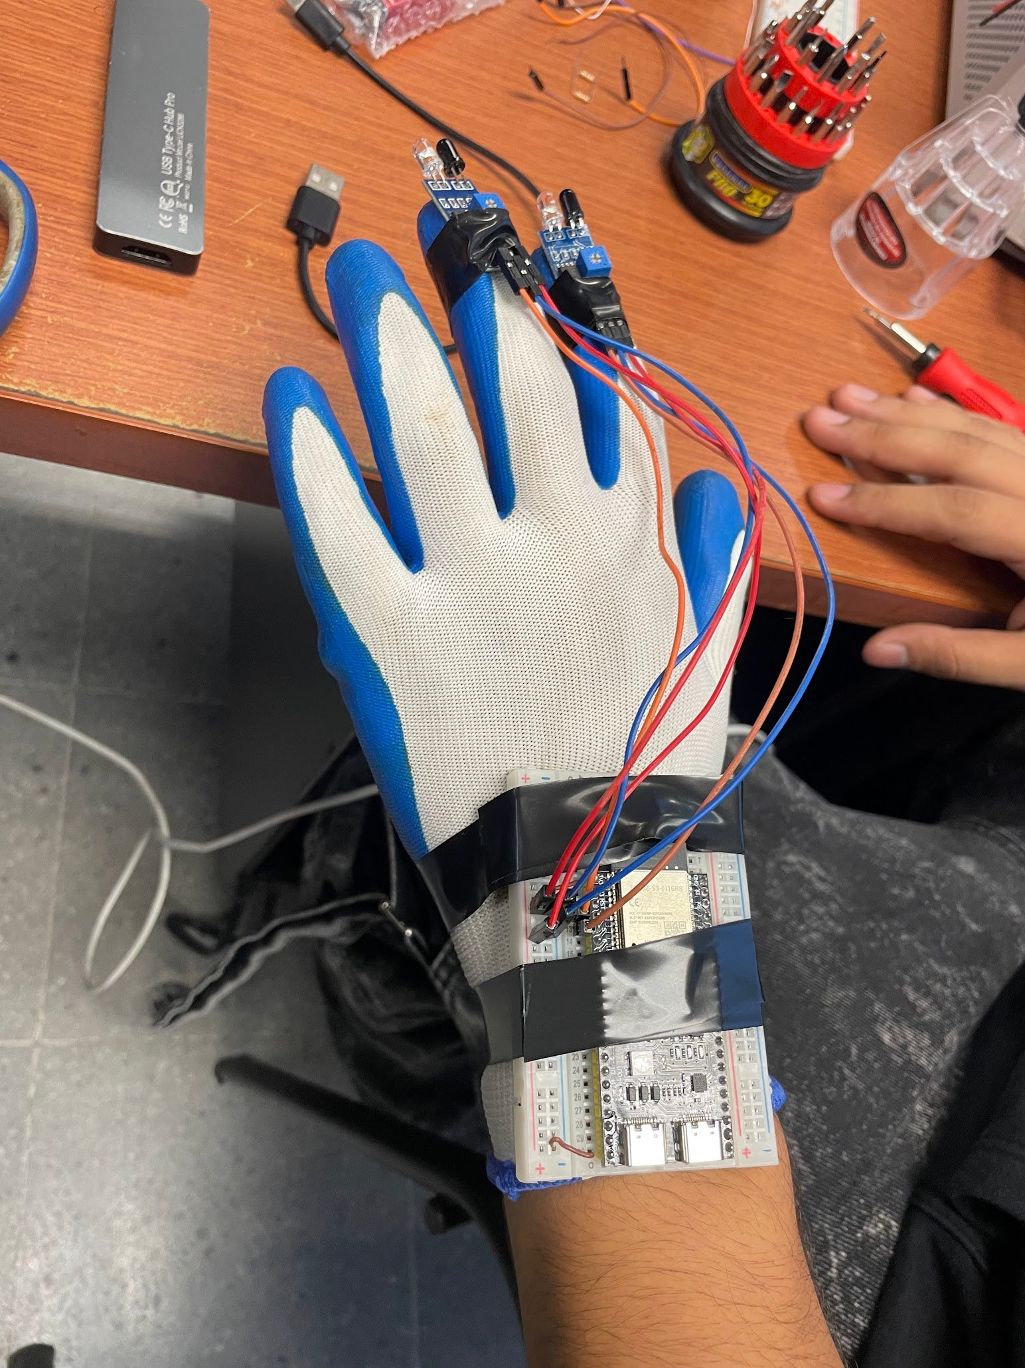
Figura 3. Guante instrumentado: módulos IR montados sobre los dedos y la placa ESP32-S3 sujeta al dorso, durante la prueba de detección de flexión.
9. Servomotores HS-645MG
Cada dedo se acciona con un servomotor analógico Hitec HS-645MG, un servo estándar de alto par con tren de engranajes metálico, elegido por su robustez y por la fuerza necesaria para tensar los tendones de nylon contra la resistencia de las articulaciones impresas.
9.1 Cómo funciona un servo
Un servo de posición no gira libremente: se le ordena un ángulo y él se mantiene en él. Internamente combina un motor DC, un tren reductor de engranajes, un potenciómetro solidario al eje de salida (que mide el ángulo real) y un circuito de control. La orden llega como una señal PWM de 50 Hz (un pulso cada 20 ms); el ancho de ese pulso (aproximadamente entre 1 y 2 ms, con ~1.5 ms como centro) codifica el ángulo deseado. El circuito compara el ángulo medido por el potenciómetro con el ordenado por el pulso y mueve el motor hasta anular el error. Mientras el pulso esté presente, el servo resiste activamente cualquier fuerza que intente sacarlo de posición, lo que es ideal para sostener un dedo flexionado bajo la tensión del tendón.
9.2 Especificaciones del HS-645MG
Parámetro | Valor
Tipo | Servo analógico, tamaño estándar, engranajes metálicos
Tensión de operación | 4.8 – 6.0 V
Par (stall) | 7.7 kg·cm a 4.8 V / 9.6 kg·cm a 6.0 V
Velocidad | 0.24 s/60° a 4.8 V / 0.20 s/60° a 6.0 V
Señal de control | PWM 50 Hz, neutro ≈ 1500 µs, banda muerta 8 µs
Corriente sin carga | ≈ 350 – 450 mA (con picos mayores bajo carga)
Realimentación | Potenciómetro analógico solidario al eje

El alto par del HS-645MG es necesario porque el servo no mueve el dedo directamente, sino que debe vencer la fricción del hilo en sus canales y la resistencia de las uniones impresas. Los cinco servos se alimentan desde una fuente externa independiente de 5–6 V (no desde la ESP32), porque su consumo en movimiento, y sobre todo sus picos al arrancar, superan con creces lo que puede entregar el regulador de la placa.
10. Driver PWM PCA9685
Generar cinco señales PWM estables de 50 Hz desde la ESP32 mientras esta atiende la radio y el pulsador es propenso a inestabilidad (jitter) y consume pines y temporizadores. Por eso la generación de PWM se delega en un PCA9685, un controlador dedicado de 16 canales con resolución de 12 bits que se comanda por I2C.
10.1 Características y por qué se usa
- 16 canales, 12 bits: 4096 pasos de resolución por canal, suficientes para posicionar los servos con suavidad. Usamos 5 de los 16 canales (CH0–CH4).
- Solo 2 pines: se controla por I2C (SDA y SCL), liberando los GPIO de la ESP32. Su dirección por defecto en el bus es 0x40.
- PWM por hardware: una vez fijada la posición, el PCA9685 mantiene el pulso de forma autónoma, sin carga para el microcontrolador y sin jitter perceptible.
- Oscilador interno: integra un oscilador de 25 MHz nominal. Como su frecuencia real varía entre unidades, en el firmware se calibra el valor del oscilador (≈ 27 MHz) para que la frecuencia de salida sea exactamente 50 Hz, el valor que esperan los servos.
- Frecuencia programable: admite de 24 Hz a 1526 Hz; todos los canales comparten la misma frecuencia, fijada en 50 Hz para servos.
10.2 Alimentación y habilitación
El módulo distingue dos alimentaciones: VCC alimenta solo la lógica del chip (desde 3.3 V de la ESP32) y V+ alimenta los servos (desde la fuente externa de 5–6 V). Es imprescindible unir todas las tierras (ESP32, módulo y fuente externa) en un mismo punto de referencia (GND común). En V+ se añadió un capacitor de 1000 µF como reservorio de energía para absorber los picos de corriente de los servos y evitar caídas de tensión. El pin OE (Output Enable) es activo en bajo, por lo que se conectó directamente a GND para mantener las salidas habilitadas de forma permanente.
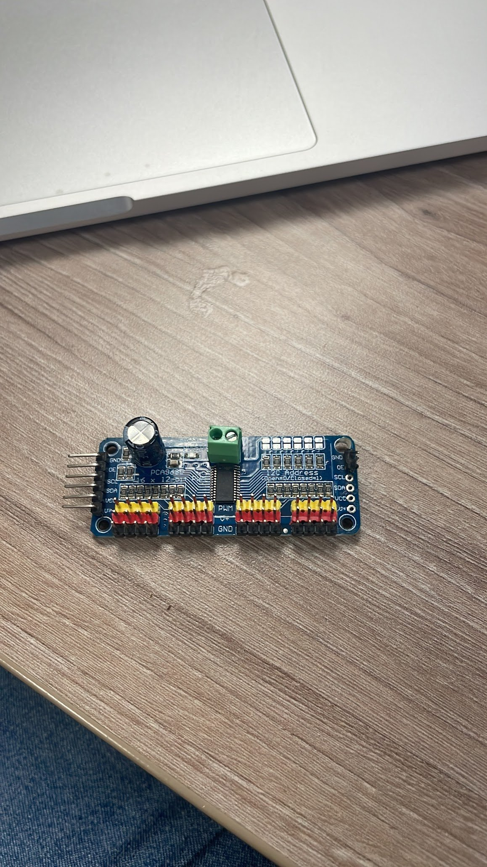
Figura 4. Módulo driver PCA9685 de 16 canales (12 bits, I2C). Se aprecian el conector de alimentación V+ (verde), el condensador de reservorio y las cabeceras PWM para los servos.
11. Hardware y Conexiones
11.1 Mano Robótica — NodeMCU ESP32-S
Componente | Conexión | Detalle / Justificación
PCA9685 SDA | GPIO 21 | Línea de datos del bus I2C (pin SDA por hardware por defecto)
PCA9685 SCL | GPIO 22 | Línea de reloj del bus I2C (pin SCL por hardware por defecto)
PCA9685 VCC | 3.3 V ESP32 | Solo lógica del módulo — dirección I2C 0x40
PCA9685 V+ | Fuente externa 5–6 V | Alimentación de los servos + capacitor 1000 µF de reservorio
PCA9685 OE | GND | Activo en bajo: a GND mantiene las salidas siempre habilitadas
Servo índice | PCA9685 CH0 | Pulso 150 = abierto / 500 = cerrado
Servo corazón | PCA9685 CH1 | Pulso 150 = abierto / 500 = cerrado
Servo anular | PCA9685 CH2 | Pulso 150 = abierto / 500 = cerrado
Servo pulgar | PCA9685 CH3 | Montaje invertido, corregido por software
Servo meñique | PCA9685 CH4 | Pulso 150 = abierto / 500 = cerrado
Pulsador | GPIO 14 + GND | INPUT_PULLUP — juego piedra-papel-tijeras aleatorio

Se eligieron GPIO 21/22 por ser los pines de I2C por hardware por defecto de la ESP32 clásica, lo que simplifica la inicialización del bus. El pulsador usa INPUT_PULLUP para ahorrar una resistencia externa: el pin reposa en alto y baja a GND al pulsar.
11.2 Guante — ESP32-S3 N16R8
Módulo IR | GPIO | Dedo | Alimentación
Módulo IR #1 | GPIO 5 | Índice | 3.3 V del ESP32
Módulo IR #2 | GPIO 7 | Corazón | 3.3 V del ESP32
Módulo IR #3 | GPIO 15 | Anular | 3.3 V del ESP32
Módulo IR #4 | GPIO 4 | Pulgar | 3.3 V del ESP32
Módulo IR #5 | GPIO 6 | Meñique | 3.3 V del ESP32
Alimentación ESP32 | Pin VIN | — | Batería 9 V + LM7805 → 5 V

Los GPIO 4, 5, 6, 7 y 15 se escogieron por ser entradas digitales de propósito general libres en el ESP32-S3, evitando los pines reservados para USB, Flash/PSRAM y los pines de strapping que podrían interferir con el arranque. La placa se alimenta por su pin VIN a 5 V, obtenidos de una batería de 9 V regulada con un LM7805, de modo que el guante es autónomo y no depende de un cable USB durante el uso.
12. Esquemáticos
12.1 Mano Robótica
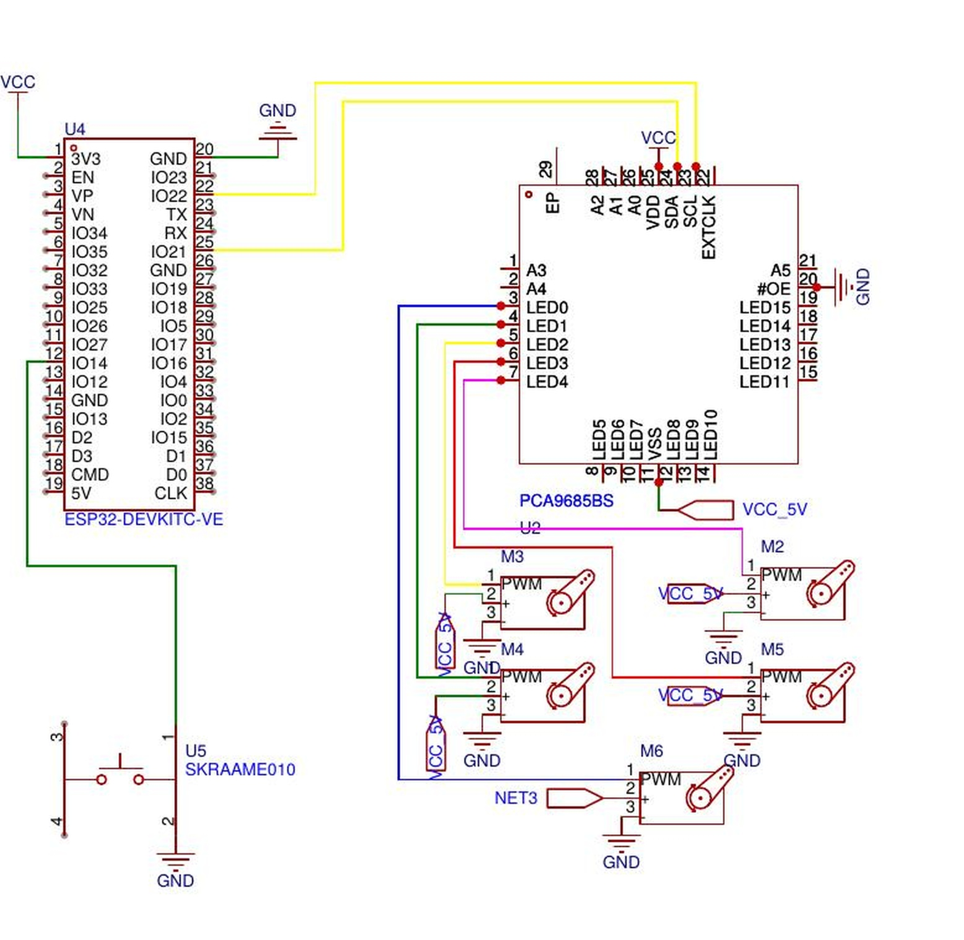
Figura 5. Esquemático de la mano robótica — NodeMCU ESP32-S + PCA9685 + 5 servos HS-645MG + pulsador.
12.2 Guante
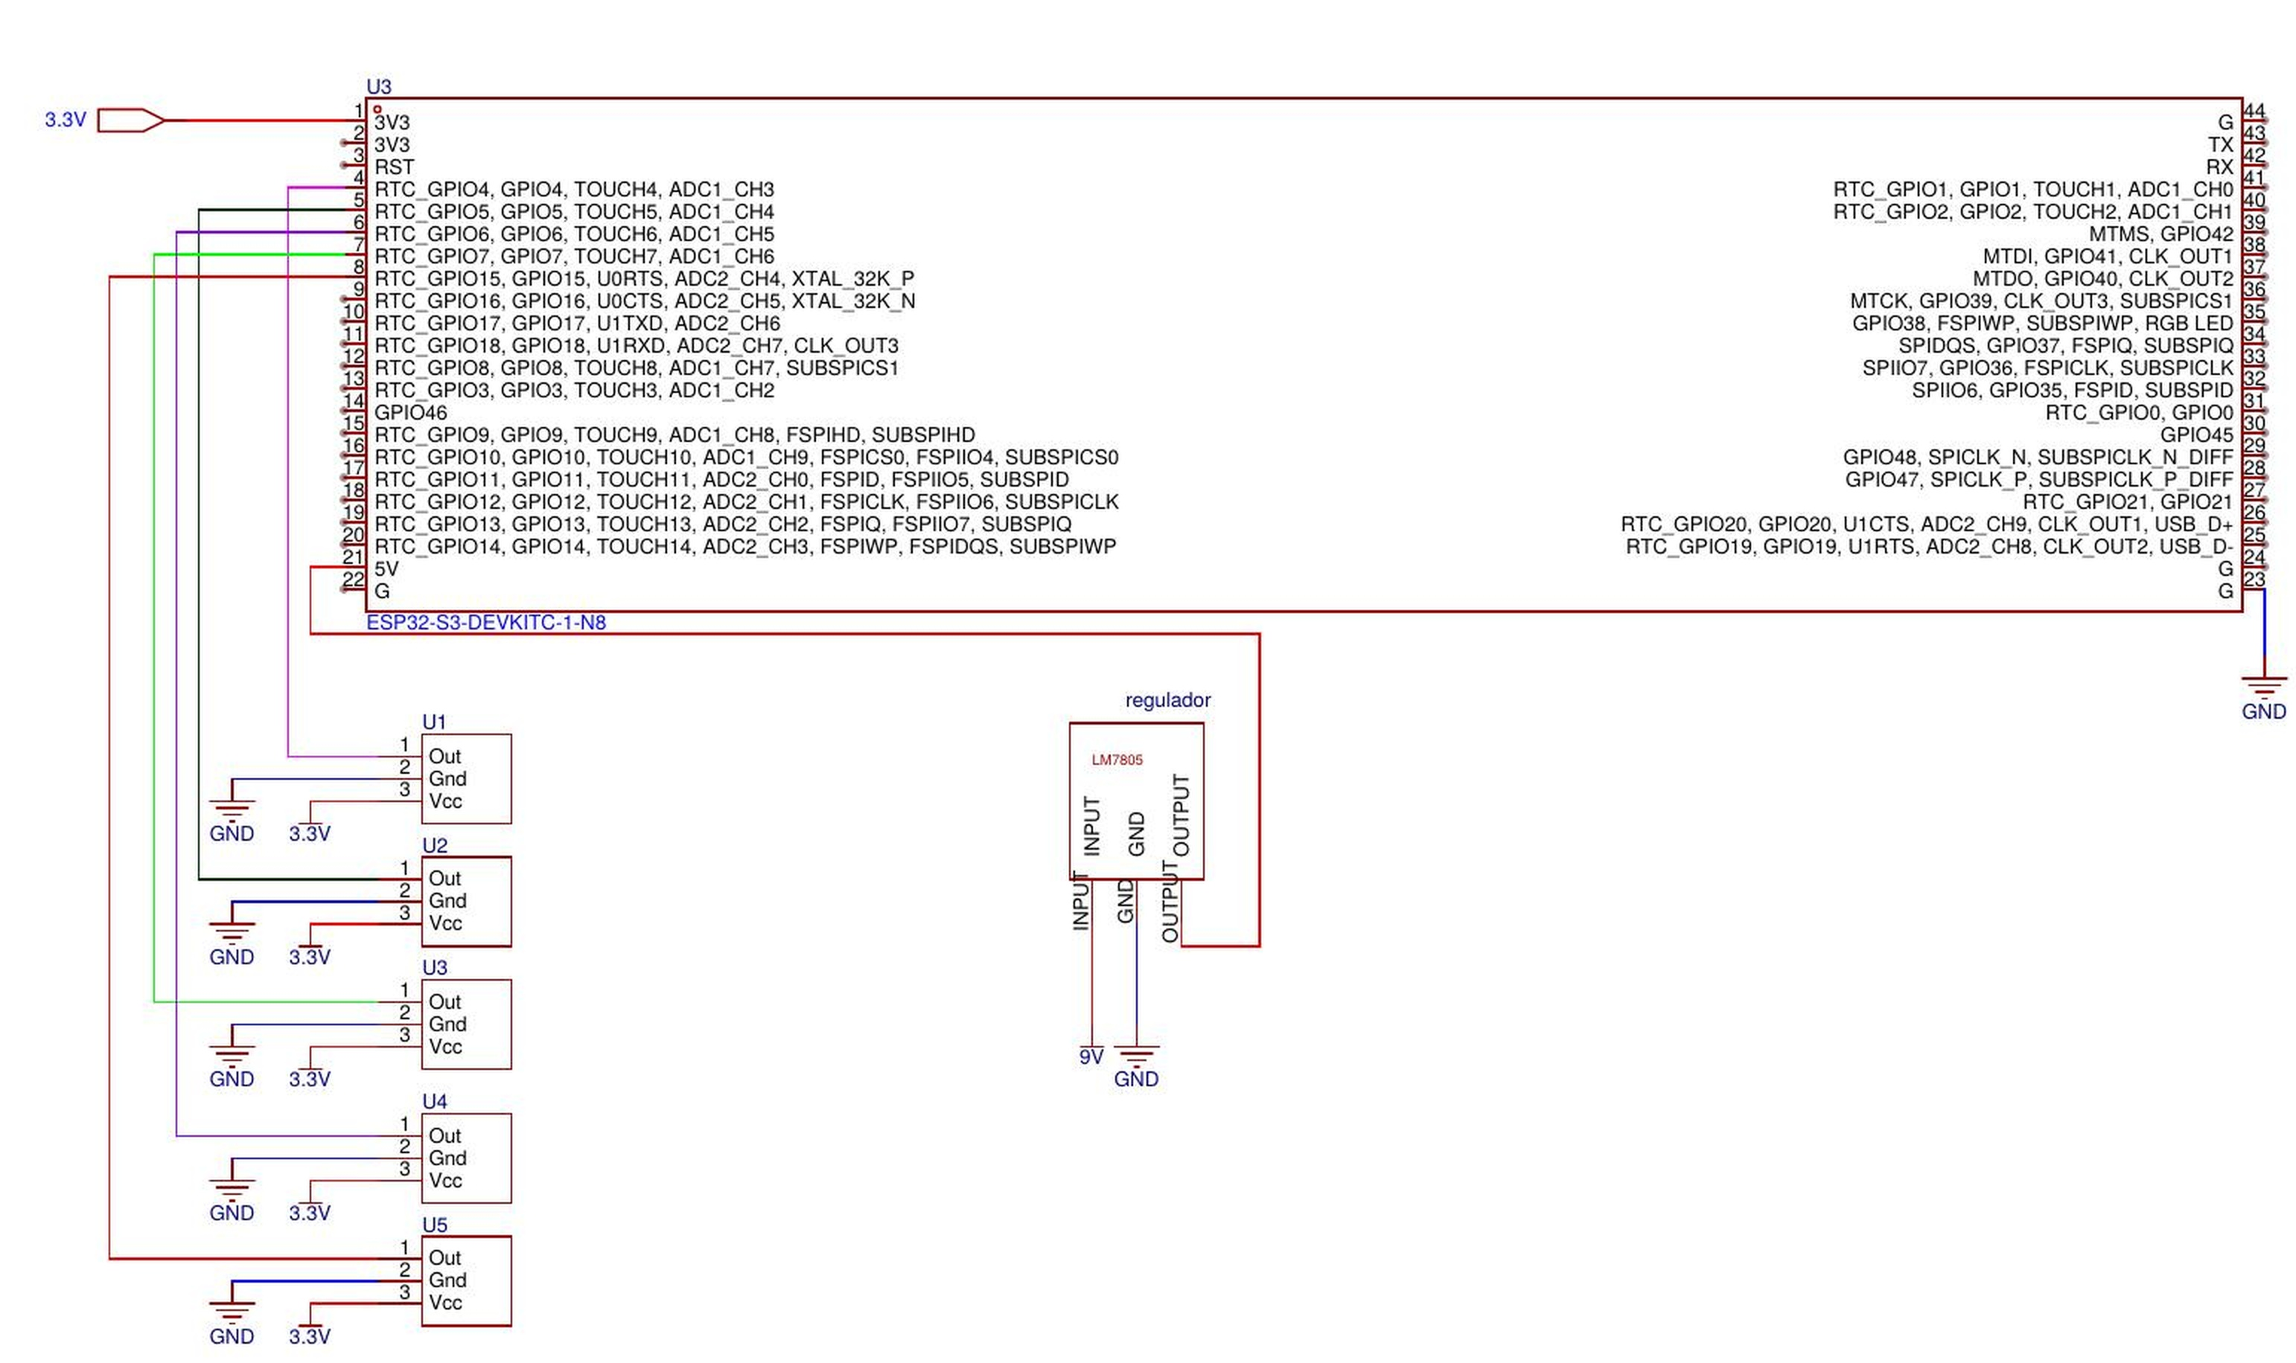
Figura 6. Esquemático del guante — ESP32-S3 N16R8 + 5 módulos IR + regulador LM7805 alimentado por batería de 9 V.
13. El Mecanismo: Tendones de Nylon, Fluidez y Realismo
Como se indicó en la descripción general, el conjunto mecánico de la mano no fue fabricado por los autores en este proyecto: corresponde a un prototipo de un proyecto final de años anteriores que se prestó para esta presentación. Aun así, comprender su funcionamiento fue indispensable para poder controlarlo correctamente, por lo que se describe a continuación junto con los ajustes de control que sí son aporte propio de este trabajo.
El mecanismo reproduce el principio tendón-músculo: cada servo recoge un hilo de nylon que recorre el interior del dedo hasta la punta. Al girar el servo, el hilo se tensa y la falange flexiona; al liberarlo, el dedo retorna a su posición de reposo. Este enfoque ubica los servos (voluminosos) en el antebrazo y mantiene los dedos ligeros, igual que en un brazo humano los músculos están en el antebrazo y solo los tendones llegan a los dedos.
13.1 Ajustes de control implementados para un movimiento fluido y realista
- Movimiento escalonado: al abrir o cerrar toda la mano, los dedos no arrancan a la vez sino con un desfase de ~250 ms entre ellos. Esto cumple dos funciones: evita que los cinco servos demanden su pico de corriente simultáneamente (lo que excedería la fuente) y produce un gesto más orgánico, parecido al de una mano real al cerrarse.
- Calibración por dedo (PULSO_MIN / PULSO_MAX): cada dedo tiene un recorrido mecánico distinto, por lo que se ajustaron individualmente los pulsos de apertura y cierre (rango ≈ 150 a 500) para que ningún servo fuerce el tope mecánico ni deje el dedo a medio cerrar.
- Corrección del pulgar invertido: el pulgar quedó montado en sentido opuesto al resto por la geometría de la mano. En lugar de rehacer el montaje, se corrigió por software con un arreglo de banderas (invertido[]) que invierte el sentido de ese canal.
- Habilitación permanente del PWM (OE a GND): mantener las salidas siempre activas evita micro-cortes en la señal que se traducirían en tirones o vibraciones del dedo.
13.2 Problemas con los hilos de nylon
Al accionar el mecanismo prestado, los tendones de nylon fueron —junto con el acondicionamiento de los sensores— la principal fuente de dificultades durante la integración:
- Estiramiento y descalibración: el nylon es ligeramente elástico y tiende a estirarse (creep) con el uso. Tras varios ciclos, la longitud efectiva del tendón cambia y el dedo deja de cerrar completamente, obligando a recalibrar o re-tensar el hilo.
- Fricción en los canales: el hilo roza al pasar por los conductos internos del dedo impreso, lo que resta suavidad al movimiento y exige mayor par del servo. Una ruta mal alineada produce movimientos bruscos o atascos.
- Retorno del dedo: el servo solo tira en un sentido; el retorno depende de la elasticidad de la articulación o de un elemento antagonista (banda elástica). Si el retorno es débil, el dedo no vuelve por completo a la posición de reposo.
- Nudos y anclajes: los puntos de amarre del hilo al servo y a la punta del dedo deben resistir tensión repetida; un nudo que se afloja desincroniza ese dedo respecto a los demás.
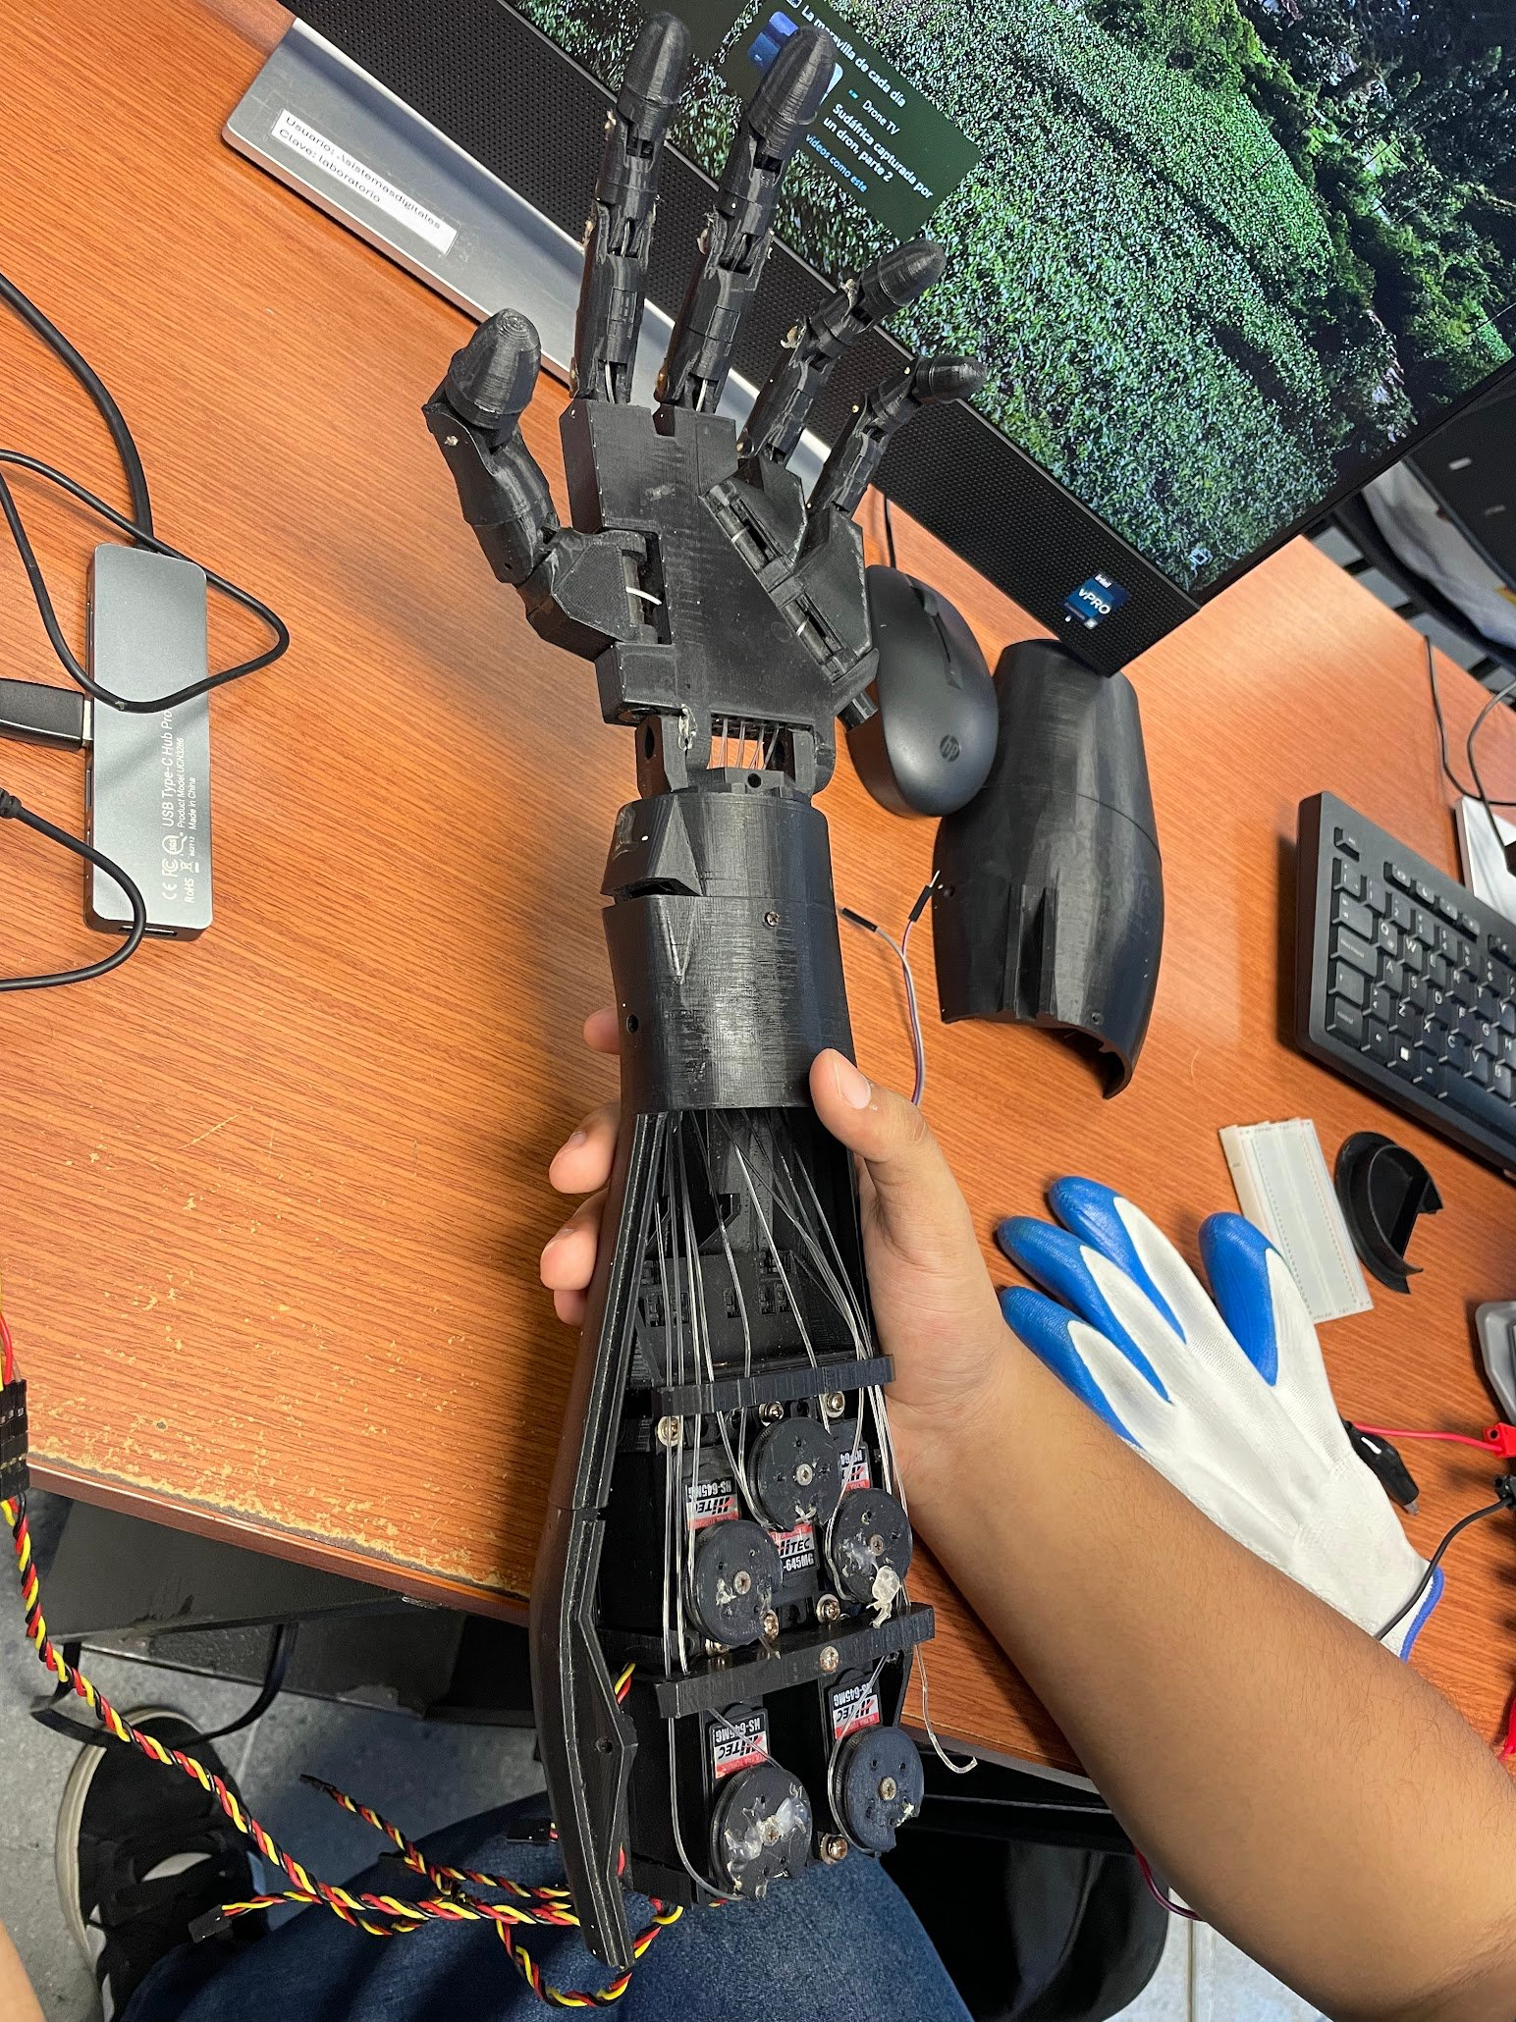
Figura 7. Prototipo mecánico prestado de un proyecto anterior: se observan los tendones de nylon recorriendo el antebrazo hasta el banco de servomotores HS-645MG. Sobre esta base se integró el sistema de control desarrollado en este trabajo.
13.3 Limitaciones del diseño actual
- Control binario por dedo: al leer los IR por umbral digital, cada dedo solo distingue dos estados (extendido o flexionado), sin posiciones intermedias en el modo guante.
- Un grado de libertad por dedo: cada dedo flexiona como un bloque; no hay control independiente de falanges ni movimientos laterales (abducción/aducción).
- Dependencia de la fuente: los picos de corriente de los servos exigen una fuente robusta y bien filtrada; con alimentación insuficiente aparecen reinicios por brownout.
- Mantenimiento de los tendones: el estiramiento del nylon obliga a recalibraciones periódicas.
Mejora futura propuesta: del lado del control que sí desarrollamos, leer la salida analógica del fototransistor con el ADC del ESP32-S3 (en lugar del umbral digital) permitiría mapear la flexión de cada dedo de forma proporcional al ángulo del servo, logrando un seguimiento continuo y mucho más realista del gesto. En cuanto al mecanismo, para una versión propia se recomendaría sustituir el nylon por un monofilamento de menor elongación (por ejemplo, hilo de pesca trenzado) para reducir la descalibración.
14. Consumo Eléctrico
14.1 Guante (emisor)
Componente | Consumo | Notas
ESP32-S3 con WiFi activo | ≈ 240 mA | Pico al conectar al hotspot
5× Módulos IR | ≈ 100 mA | ≈ 20 mA por módulo
LM7805 (pérdidas) | ≈ 60 mA equiv. | Calor disipado en el regulador
TOTAL | ≈ 400 mA | Alimentado con batería de 9 V

14.2 Mano Robótica (receptor)
Componente | Consumo | Notas
NodeMCU ESP32-S | ≈ 80 mA | Sin WiFi activo de forma continua
5× Servo HS-645MG (reposo) | ≈ 250 mA | ≈ 50 mA por servo
5× Servo HS-645MG (carga máx.) | ≈ 4500 mA pico | ≈ 900 mA por servo bajo carga
PCA9685 | ≈ 10 mA | Solo lógica I2C
TOTAL promedio | ≈ 860 mA | Fuente externa 5 V / 5 A recomendada

El gran salto entre el consumo en reposo y el pico bajo carga de los servos justifica tanto la fuente externa sobredimensionada como el capacitor de 1000 µF y el arranque escalonado de los dedos.
15. Problemas Encontrados y Soluciones
Problema | Causa | Solución
CNY70 quemados (×3) | Resistencia variable en el ánodo del LED (limita la corriente) | Mover el ajuste al colector del fototransistor; finalmente, reemplazo por módulos IR de 3 pines
Velostat no disponible | Difícil de conseguir en Barranquilla | Cambio de estrategia de sensado a infrarrojos
PCA9685 dañado | No respondía en el bus I2C en ninguna plataforma | Confirmado por escáner I2C; reemplazo por una unidad nueva
Brownout del ESP32 al conectar WiFi | Caída de tensión con batería 9 V + LM7805 | Capacitor de 470–1000 µF en VIN
ESP-NOW no enlazaba | Emisor y receptor en canales WiFi distintos | WiFi.scanNetworks() en el receptor para fijar el mismo canal del hotspot
Servo pulgar invertido | Montaje físico opuesto al resto de dedos | Bandera invertido[] que corrige el sentido por software
Tendones descalibrados | Estiramiento del nylon con el uso | Re-tensado y recalibración de PULSO_MIN/MAX por dedo
16. Conclusiones
Se logró un sistema funcional de teleoperación inalámbrica de una mano robótica de cinco dedos, integrando los requisitos de la asignatura: comunicación WiFi, sensado analógico/digital y actuación con motores. El enlace ESP-NOW demostró ser la elección acertada para control en tiempo real por su baja latencia y su independencia de infraestructura, siempre que se garantice que ambos extremos comparten el mismo canal WiFi.
La arquitectura de dos placas, asignando la ESP32-S3 (más capaz, con USB nativo y servidor web) al guante y la ESP32 clásica a la mano, resultó equilibrada y facilitó tanto el desarrollo como la depuración. Delegar la generación de PWM en el PCA9685 liberó al microcontrolador y eliminó el jitter, mientras que la alimentación separada de los servos con capacitor de reservorio y arranque escalonado resolvió los problemas de picos de corriente y brownout.
Las mayores dificultades fueron de integración con el mecanismo prestado (la calibración de los tendones de nylon) y de acondicionamiento de sensores (los CNY70 quemados por un error de polarización). Ambas dejaron aprendizajes claros: la importancia de polarizar correctamente un LED limitando su corriente, y lo crítico que resulta el medio de transmisión mecánica para un movimiento fiel. Como evolución natural del sistema de control —que es el aporte propio de este trabajo—, leer los infrarrojos en modo analógico permitiría pasar de un control binario a un seguimiento proporcional del gesto, acercando el comportamiento de la mano al de su contraparte humana. El proyecto deja, además, una base de marca e identidad (Aria, de Helix Robotics) sobre la cual continuar el desarrollo.
17. Referencias
[1] Hitec RCD, “HS-645MG High Torque Metal Gear Servo — General Specification,” Hoja de datos del fabricante. [En línea]. Disponible en: https://hitecrcd.com
[2] NXP Semiconductors, “PCA9685 — 16-channel, 12-bit PWM Fm+ I²C-bus LED controller,” Hoja de datos. [En línea]. Disponible en: https://www.nxp.com
[3] Espressif Systems, “ESP-NOW,” ESP-IDF Programming Guide. [En línea]. Disponible en: https://docs.espressif.com
[4] Espressif Systems, “ESP32-S3-DevKitC-1 (módulo ESP32-S3-WROOM-1, N16R8),” Documentación de hardware. [En línea]. Disponible en: https://docs.espressif.com
[5] Texas Instruments, “LM7805 — Fixed 5 V Linear Voltage Regulator,” Hoja de datos. [En línea]. Disponible en: https://www.ti.com
[6] Vishay, “CNY70 — Reflective Optical Sensor with Transistor Output,” Hoja de datos. [En línea]. Disponible en: https://www.vishay.com

